***Эти удивительные лягушки!***

**Пожалуй, нет на земле более удивительной амфибии, чем лягушка. Внешне это ничем не примечательное, а порой даже отталкивающее, существо с мокрой и холодной кожей вряд ли привлечет внимание человека. Но если приглядеться к лягушке поближе, можно заметить: насколько она грациозна и изящна.**

**А сейчас несколько поразительных и невероятных фактов о лягушках, которые вам вряд ли когда-либо приходилось слышать!**

**1. Самым крупным представителем лягушачьего мира является лягушка - голиаф. Этот вид обитает в Западной Африке и может прожить до 15 лет! Она может достигать более трех килограмм в весе и вырастать до 90 см! Такие исполинские размеры и крепкие ноги позволяют ставить настоящие рекорды в прыжках в длину: лягушка способна преодолевать за один прыжок три метра!**

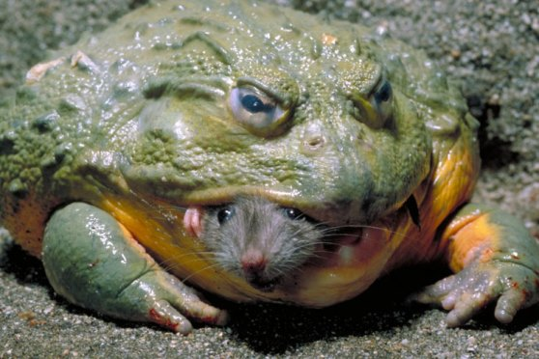

**2. А вот самая маленькая лягушка обитает на Кубе и имеет лишь 9 мм в длину**

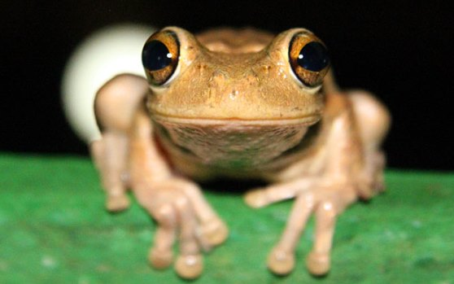

**3. Лягушки - обладательницы уникального зрения. Их глаза утроены таким образом, что они могут одновременно смотреть как вперед, так вбок и наверх. Даже во время сна лягушки не смыкают глаз на длительное время. Примечательно, что лягушки ещё используют свои глаза, чтобы глотать пищу. Когда лягушка мигает, ее глазные яблоки надавливают на верхнее небо, помогая проталкивать пищу в горло.**

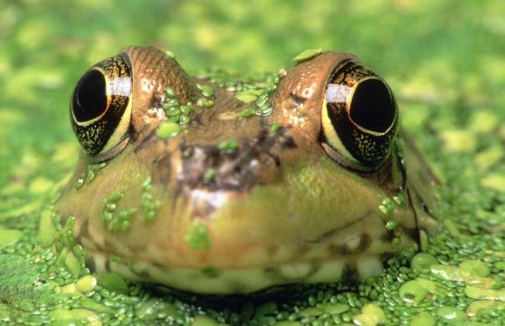

**4. Знаете ли Вы, почему в старину было принято бросать лягушку в ведро с молоком? Дело в том, что холодильников в ту пору не было, а у лягушки влажная кожа обладает бактерицидными свойствами, именно поэтому молоко с лягушкой никогда не скисало.**

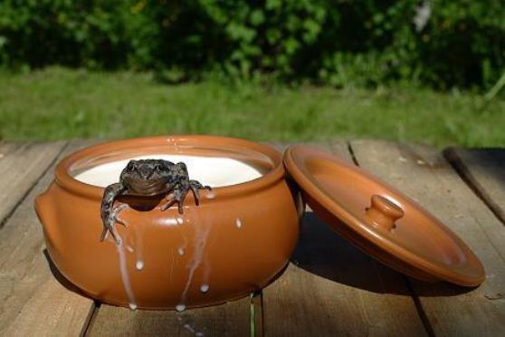

**5. Не стоит думать, что лягушки – это безобидные создания. На самом деле именно лягушка является самым ядовитым сухопутным животным в мире. Порода этой лягушки – «кокои», обитает она только в Южной Америке. Яд «кокои» в тридцать пять раз опаснее, чем яд кобры.**

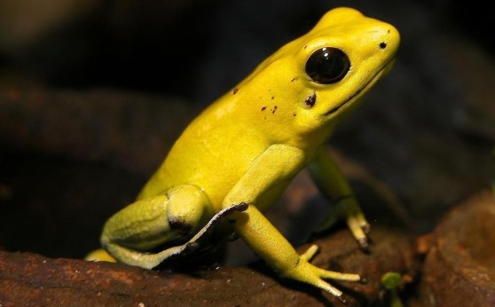

**6. Во многих кафе Перу вам предложат отведать необычный коктейль из лягушек. В его состав входят мед, сок алоэ, корень мака, бобовая похлебка и живая лягушка. Все ингредиенты перед подачей перемалывают в блендере и… напиток готов к употреблению. Жители перу убеждены, что такой напиток помогает справиться со многими болезнями, в том числе с астмой.**

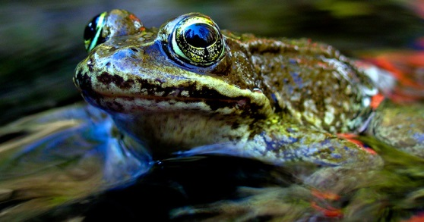

**7. Еще интересные факты о лягушках. Так, в Японии лягушки являются символом везения. А в Древнем Египте эти создания тоже являлись символом воскресенья, причем их мумифицировали одновременно с умершим человеком. Ученые предполагают, что это, скорее всего, связано со следующим. В умеренных и холодных широтах лягушки «замерзают» каждый год, впадая в зимнюю спячку, и возвращаются к жизни лишь весной. Происходит это из-за того, что у лягушки вырабатывается вещество – глюкоза. При морозе вся жидкость с глюкозой принимает консистенцию сиропа, при этом без образования кристаллов. Именно поэтому после непродолжительного зимнего сна лягушка способна выжить.**

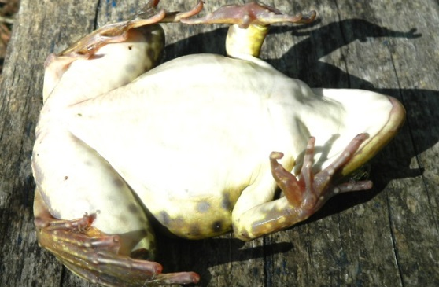

**8. Среди лягушек есть такая разновидность, у которой детеныши больше своих родителей в несколько раз. Обычные взрослые особи таких земноводных достигают 6 см в длину, а вот головастики имеют большие размеры – целых 25 см и уменьшаются при развитии.** **Это лягушки из рода арлекинов.**

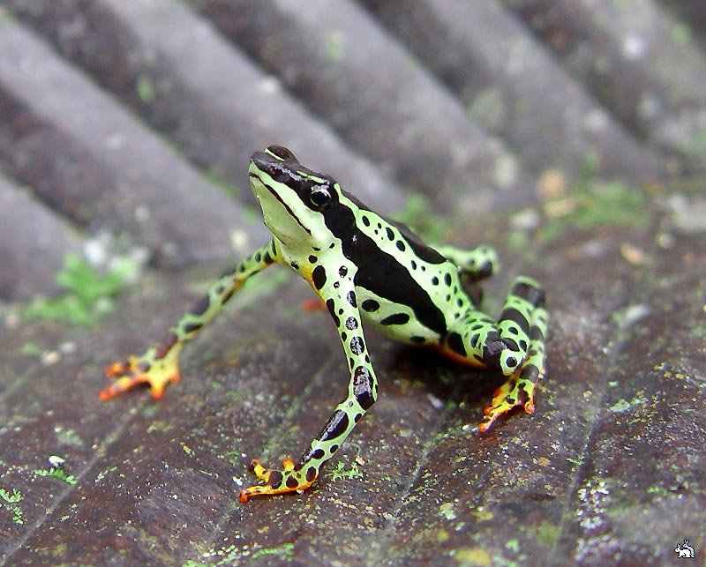

**9. В русской сказке «Царевна-лягушка» лягушка сбрасывает кожу. А сбрасывает ли**

**кожу обычная лягушка? *Да.* Кожа лягушки снашивается и она должна менять её не меньше 4 раз в год. Она ее съедает!**

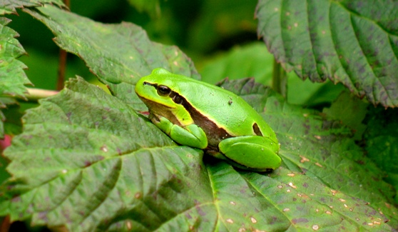

**10. А за вклад этого малоприметного создания в медицинских исследованиях и   
в изучении биологии Лягушке в 19 веке в Парижском университете поставлен памятник. Он был создан на средства, собранные студентами-медиками в знак уважения и признательности за её поистине неоценимые заслуги**



**На данный момент учеными описано 5 тысяч видов амфибий, причем 88% из этих пяти тысяч – лягушки.**